**6 Tortugarte Estructuras de Control**

* Para visualizar las estructuras de control u operadores de flujo en el tortuga debemos abrir la paleta llamada **"Paleta de operadores de flujo"**.

[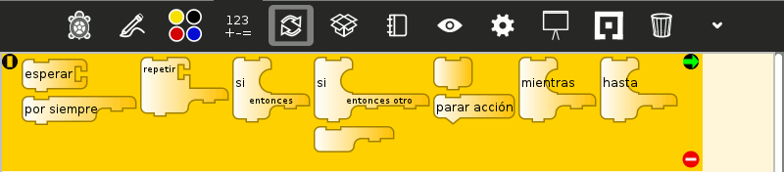](http://www.fing.edu.uy/inco/cursos/fpr/wiki/index.php/Archivo:Pflujo.gif)

**Selección**

Se cuenta con dos estructuras de selección

**Si-entonces**  
Se evalúa la condición, que debe ser de tipo booleana, si ésta se cumple entonces se ejecuta la secuencia de instrucciones que está por debajo del entonces, si no se cumple la condición entonces se pasa por alto dicha secuencia y se ejecutan las instrucciones que se encuentren a continuación de la estructura de control.

[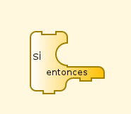](http://www.fing.edu.uy/inco/cursos/fpr/wiki/index.php/Archivo:Si-entonces.png)

Ejemplo:

[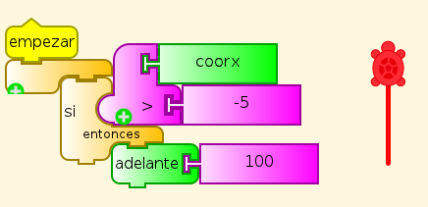](http://www.fing.edu.uy/inco/cursos/fpr/wiki/index.php/Archivo:Ejemplo-si-entonces.png)

**Si-entonces-otro**  
Si nos interesa también ejecutar una secuencia de instrucciones en el caso en que la condición booleana no se cumpla, tenemos la siguiente estructura de control para llevar a cabo esto:

[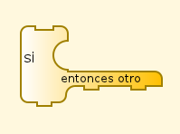](http://www.fing.edu.uy/inco/cursos/fpr/wiki/index.php/Archivo:Si-entonces-otro.png)

Ejemplo:

[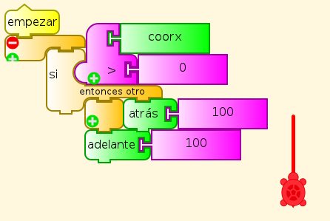](http://www.fing.edu.uy/inco/cursos/fpr/wiki/index.php/Archivo:Ejemplo-si-entonces-otro.png)

**Iteración - Loop**

Tortugarte cuenta con las siguientes estructuras de control para realizar bucles:

**Mientras:** Mientras la condición booleana se cumpla se ejecutan las instrucciones que están incrustadas en el Mientras. Notar que la condición se evalúa al comenzar, por lo que el conjunto de instrucciones del cuerpo del 'Mientras' puede eventualmente no ejecutarse ninguna vez si la condición es falsa de entrada.

[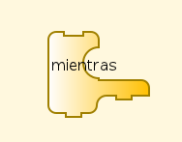](http://www.fing.edu.uy/inco/cursos/fpr/wiki/index.php/Archivo:Mientras.png)

Ejemplo:

[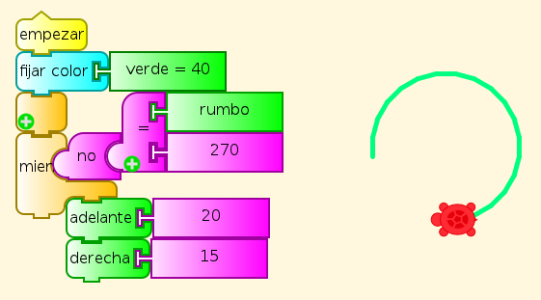](http://www.fing.edu.uy/inco/cursos/fpr/wiki/index.php/Archivo:Ejemplo_Mientras.png)

**Hasta:** Es similar al Mientras, con la diferencia que la condición se evalua una vez ejecutada la secuencia de instrucciones incrustadas en el bloque; esto implica que el bloque 'Hasta' se ejecuta siempre al menos una vez.

[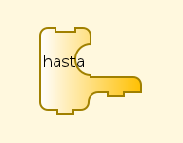](http://www.fing.edu.uy/inco/cursos/fpr/wiki/index.php/Archivo:Hasta.png)

Ejemplo:

[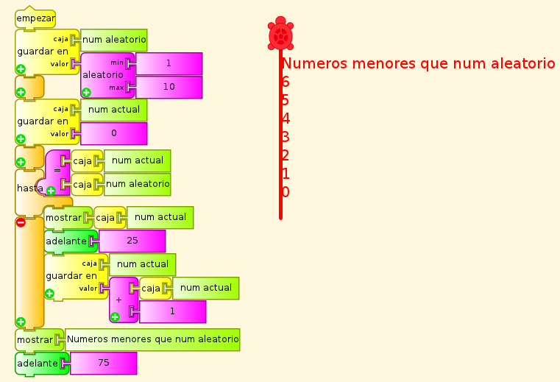](http://www.fing.edu.uy/inco/cursos/fpr/wiki/index.php/Archivo:EjemploHasta.png)

**Repetir:** Se incusta un bloque que contenga un valor, el cual indica la cantidad de veces que se ejecuta la porción de código contenida en el bloque repetir.

[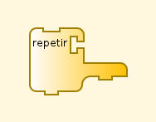](http://www.fing.edu.uy/inco/cursos/fpr/wiki/index.php/Archivo:Repetir.png)

Ejemplos:

[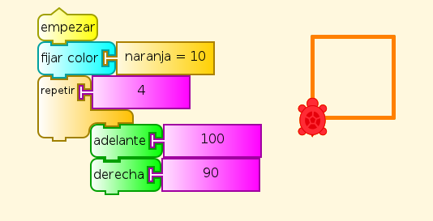](http://www.fing.edu.uy/inco/cursos/fpr/wiki/index.php/Archivo:EjRepetir1.png)

[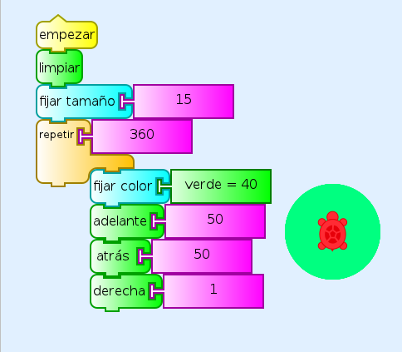](http://www.fing.edu.uy/inco/cursos/fpr/wiki/index.php/Archivo:EjRepetir2.png)

**Por siempre:** Este bloque permite ejecutar un loop infinito.

[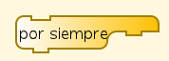](http://www.fing.edu.uy/inco/cursos/fpr/wiki/index.php/Archivo:PorSiempre.png)

Ejemplo:

[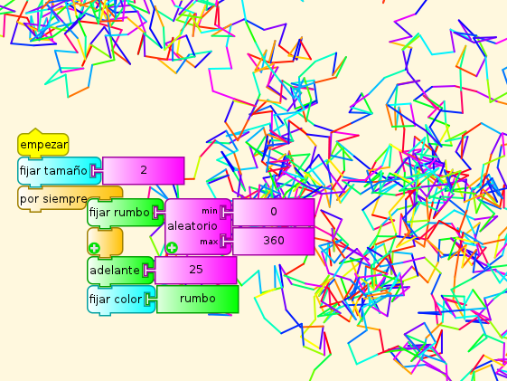](http://www.fing.edu.uy/inco/cursos/fpr/wiki/index.php/Archivo:Ejemplo_Por_Siempre.png)